中国计量学院2008~ 2009学年第二学期

装

订

线
《高等数学A》(2) 课程考试试卷（A）
开课二级学院： 理学院 ，考试时间： 2009 年___月__日 时
考试形式：闭卷□√、开卷□，允许带 铅笔、钢笔、橡皮、胶带纸等文具 入场
考生姓名： 学号： 专业： 班级：
题序 | 一 | 二 | 三 | 四 | 五 | 总分
得分
评卷人
得分
评卷人
- 单项选择题（把正确答案填在题末的括号中，每小题3分，共15分)
1． 函数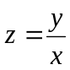在（2，1）处的全微分为（ ）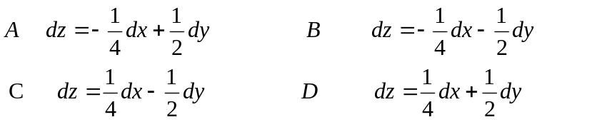
2． 为某二元函数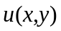的全微分，则的值是 （ ）
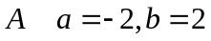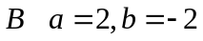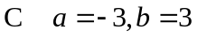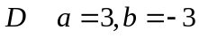
3. 设曲面是上半球面：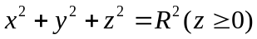，曲面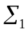是在第一卦限中的部分，则有( )
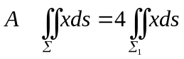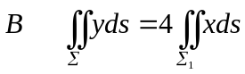
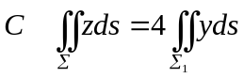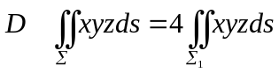
4． 级数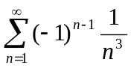 为 （ ）
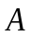 发散  绝对收敛  条件收敛  敛散性不能确定
5. 设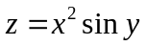，则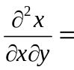（ ）

中国计量学院200 8 ~～~200 9 学年第 二 学期《 高等数学A（2） 》课程试卷A 第 1 页 共 6 页
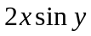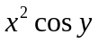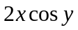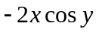
得分
评卷人

二、填空题（每小题3分，共15分)
1．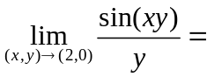 .
2. 面上的双曲线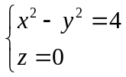绕轴旋转一周而成的曲面方程为_________________ .
3. 改变二次积分的积分次序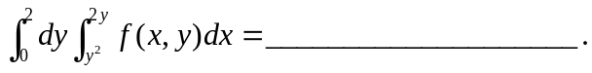
4. 幂级数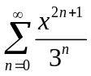的收敛半径为_________________ .
5. 微分方程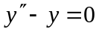的通解为____________________________.
得分
评卷人
三、计算与解答题(8、9小题各7小题，其它小题各6分，
共56分)
1、计算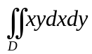，其中是由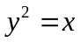，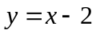，所围成的闭区域

2、设由方程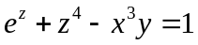所确定，求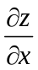,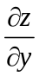.

中国计量学院200 8 ~～~200 9 学年第 二 学期《 高等数学A（2） 》课程试卷A 第 2 页 共6 页
3、求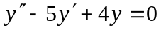 的通解.

装

订

线

4、计算三重积分: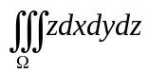，其中是由旋转抛物面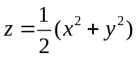及平面所围成的闭区域．

5、求曲线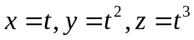在点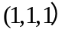处的切线方程.

中国计量学院200 8 ～200 9 学年第 二 学期《 高等数学A（2） 》课程试卷A 第 3 页 共6 页
6、计算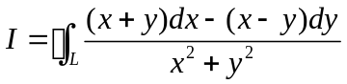，其中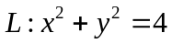（逆时针方向）.

7、把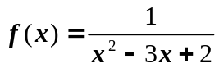展开成的幂级数.

中国计量学院200 8 ~～~200 9 学年第 二 学期《 高等数学A（2） 》课程试卷A 第 4 页 共6 页
8、求幂级数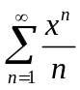的收敛域与和函数.

装

订

线

9、设有向曲面为锥面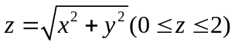的下侧，计算积分
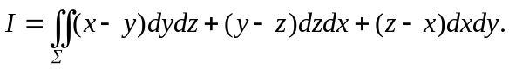

中国计量学院200 8 ~～~200 9 学年第 二 学期《 高等数学A（2） 》课程试卷A 第 5 页 共6 页
四、应用题（8分）
得分
评卷人
要用铁板做一个体积为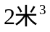的有盖长方体水箱，
问当长、宽、高各取怎样的尺寸时，才能使用料最省.

得分
评卷人
五、证明题（6分）
设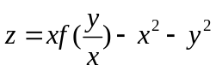，其中具有一阶连续偏导数，求证：
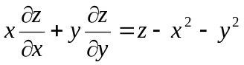

中国计量学院200 8 ～~200 9 学年第 二 学期《 高等数学A（2） 》课程试卷A 第 6 页 共6 页

